第八届中国贵州人才博览会黔西南州紧急医疗救援中心拟引进高层次人才公示

根据《黔西南州人力资源社会保障局关于做好第八届线上线下贵州人才博览会黔西南州事业单位引进人才有关事宜的通知》要求，结合《黔西南州紧急医疗救援中心第八届线上线下贵州人才博览会引进人才实施方案》，通过线上初评、线下面试、体检、政审考察等环节，并报州卫生健康局党组审批通过，现将拟引进人才公示如下，公示时间为2020年8月11日-8月19日（7个工作日）。
序号 | 姓名 | 性别 | 出生年月 | 籍贯 | 政治面貌 | 毕业学校及专业 | 学历 | 拟聘岗位
1 | 杨雁鸿 |  | 1994.4 | 云南省富源县 | 中共党员 | 昆明医科大学儿少卫生与妇幼保健学专业 | 硕士研究生 | 急救科工作员
公示期间，如有异议，请以来电、信函等方式向我中心反映。反映的情况和问题必须实事求是，电话和信函须告知真实姓名。对线索不清的匿名信和匿名电话，公示期间不予受理。
联系地址：贵州省兴义市湖南街36号黔西南州紧急医疗救援中心
办公室电话：0859-3234120
监督电话（州卫生健康局人事科）：0859-3223486

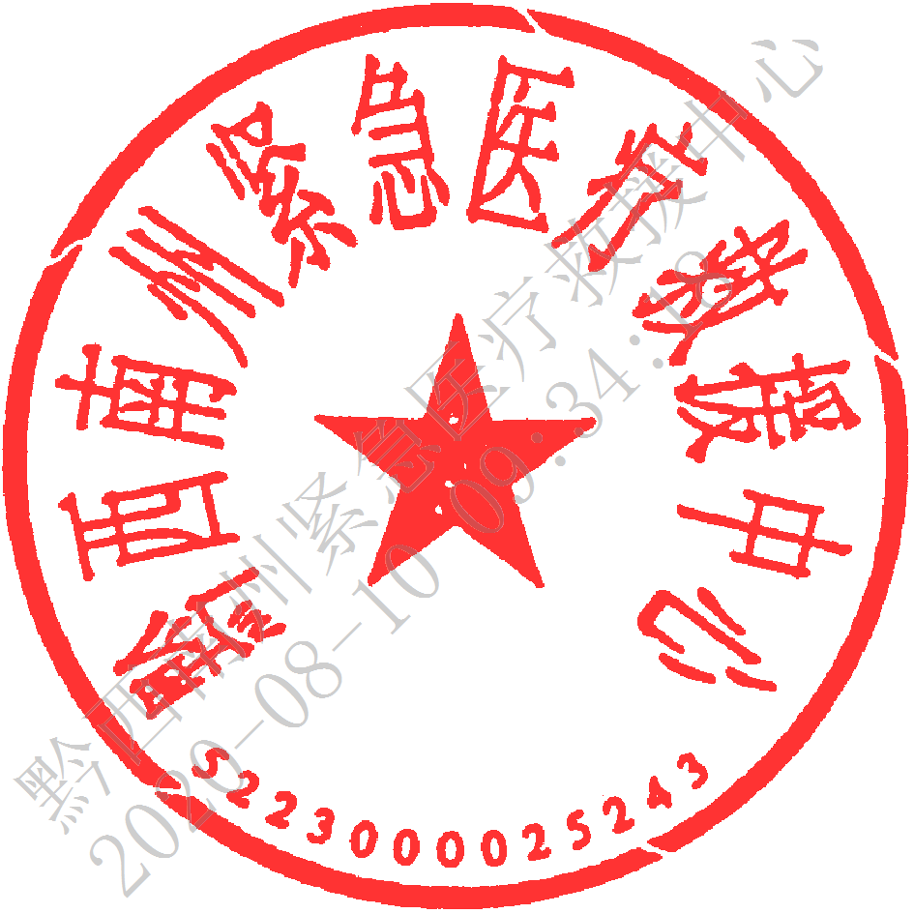
黔西南州紧急医疗救援中心
2020年8月11日

